5

Modelong Banghay
Aralin sa EPP Asignatura

Aralin
5

Kuwarter 1
Banghay Aralin sa Asignatura EPP 5
Kuwarter 1: Linggo 5
TP 2023-2024

Ang materyal na ito ay inilaan lamang para sa paggamit ng mga guro na kalahok sa pilot implementation ng MATATAG K to 10 Curriculum sa Taong-Panunurang 2023-2024. Layunin nito na tumulong sa paghahatid ng mga nilalaman, pamantayan, at mga kasanayang pampagkatuto ng kurikulum. Ang anumang hindi awtorisadong pagkopya, pamamahagi, pagbabago, o paggamit ng materyal na ito labas sa itinakdang saklaw ay mahigpit na ipinagbabawal at maaaring magresulta sa angkop na mga mga legal na hakbang at kaparusahan.

Ang mga akda na ginamit sa materyal na ito ay nagtataglay ng karapatang-ari ng mga iyon. Pinagsumikapang matunton ang mga ito upang makuha ang pahintulot sa paggamit ng materyales. Hindi inaangkin ng mga bumuo ng materyal ang karapatang-aring iyon..

Bumuo sa Pagsusulat
Manunulat:
Francis Raven S. Lineses (Parada National High School)

Tagasuri:
Emilio Aguinaldo, MTE (Philippine Normal University)
Regie Boy B. Fabro, PhD (Mariano Marcos State University)
Mga Tagapahala
Philippine National University
Research Center for Teacher Quality
SiMMER National Research Centre

Pinagsikapang tiyakin ang kawastuhan ng mga impormasyon na nasa materyal na ito. Para sa mga katanungan o puna, maaari pong sumulat o tumawag sa Tanggapang ng Direktor ng Bureau of Learning Resources sa pamamagitan ng pagtawag sa mga numero ng telepono (02) 8634-1072 at 8631-6922 o sa pamamagitan ng email sa blr.od.@deped.gov.ph.
BANGHAY ARALIN

EPP, KUWARTER 1, BAITANG 5

- NILALAMAN NG KURIKULUM, PAMANTAYAN, AT MGA KASANAYAN SA ARALIN
- Mga Pamantayang Pangnilalaman | Ang mga mag-aaral ay maipamamalas ang pag-unawa sa paggamit ng productivity software
- Mga Pamantayan sa Pagganap | Ang mga mag-aaral ay nakagagawa ng iba’t ibang dokumento gamit ang productivity tools.
- Mga Kasanayan at Layuning Pampagkatuto | Mga Kasanayan  Ang mga mag-aaral ay…  - natutukoy ang gamit ng animation tab, transition tab at media; at  - nakagagawa ng slide presentation na may animation, transition, audio, at video.
- Nilalaman | - Animations, transitions and inserting and formatting
- Integrasyon | - Visual Communication  - Storytelling

II. BATAYANG SANGGUNIAN SA PAGKATUTO
- Microsoft (2024). PowerPoint Help & Training. https://support.microsoft.com/en-au/office/powerpoint-for-windows-training-40e8c930-cb0b-40d8-82c4-bd53d3398787
- Happy learning English. Climate Change | Educational Video for Kids. https://www.youtube.com/watch?v=YsvABLmrpX4
- By JU’s (2024). What is MS PowerPoint?. https://byjus.com/govt-exams/microsoft-powerpoint/#:~:text=Question%3A%20What%20is%20a%20PowerPoint,a%20PowerPoint%20presentation%20or%20PPT.
- Jamie Cartwright (2024). 17 PowerPoint Presentation Tips From Pro Presenters [+ Templates]. https://blog.hubspot.com/marketing/easy-powerpoint-design-tricks-ht
- Darlene Antonelli, MA (2024). Simple Steps to Make a PowerPoint Presentation. https://www.wikihow.com/Create-a-PowerPoint-Presentation
- Dictionary.com (2024). video. https://www.dictionary.com/browse/video
- Computer Hope (2024). Audio. https://www.computerhope.com/jargon/a/audio.htm
- support.microsoft.com (2024). PowerPoint for Windows training https://support.microsoft.com/en-au/office/powerpoint-for-windows-training-40e8c930-cb0b-40d8-82c4-bd53d3398787

III. MGA HAKBANG SA PAGTUTURO AT PAGKATUTO |  | MGA TALA SA GURO
- Pagkuha ng Dating Kaalaman | UNANG ARAW  1. Maikling Balik-aral  Pagmamapa ng konsepto: Sagutin ang mga katanungan tungkol sa desktop publishing, isulat sa pisara ang iyong sagot.  Desktop Publishing  u  Tanong: Paano nakatulong sa iyo ang mga kasanayan sa araling ito sa pagbuo nang mas magandang documents?  Tanong: Noong nakaraang aralin ay natalakay natin ang pag-format ng text at graphics gamit ang dekstop publishing. Bakit mahalaga na tama ang formatting?  Tanong: Ano kaya ang maitutulong ng iyong kaalaman sa desktop publishing sa ating panibagong aralin tungkol sa slide presentation na naglalaman ng animations, transitions, at multimedia elements?  Sagot:  Sagot:  Sagot:  2. Pidbak (Opsiyonal)  Mahusay mga mag-aaral! Naipamalas ninyo ang inyong malikhaing isip sa paggawa ng mga proyekto tungkol sa desktop publishing. Ngayon ay muli ninyong gamitin ang inyong kaalaman at kasanayan sa susunod nating aralin. | Magkaroon ng maikling pagbabalik-aral tungkol sa desktop publishing.  Hayaang ibahagi ng mga mag-aaral ang kanilang ideya sa mga sumusunod na mga katanungan.  Bigyan sila ng yeso o kahit anong panulat upang punan ang mga blangkong kahon sa ibaba.  Magbigay ng pidbak sa mga ginawang proyekto ng mag-aaral patungkol sa desktop publishing.
- Paglalahad ng Layunin | - Paglinang sa Kahalagahan sa Pagkatuto sa Aralin  Opinyon mo, ibahagi mo:  - Ibahagi ang iyong opinyon tungkol sa salitang Climate Change, gamitin ang slide presentation na nasa ibaba bilang gabay sa pagsagot.  Pinagmulan: https://www.slideshare.net/arias201625/aralin-2-climate-change  - Panoorin ang maikling video tungkol sa Climate Change at muling magbahagi ng opinyon tungkol dito.  Pinagmulan: https://www.youtube.com/watch?v=YsvABLmrpX4  Gabay Tanong  - Ano ang iyong masasabi tungkol sa paksang “Climate Change”?  - Ano ang pagkakaiba nang paggamit ng larawan bilang gabay sa pagsagot at sa paggamit ng video o audio?  - Ano sa palagay mo ang benepisyo ng paggamit ng video at audio sa mga slide presentation?  - Paghawan ng Bokabularyo sa Nilalaman ng Aralin  Isusulat ng guro ang mga sumusunod na salita sa pisara o sa kahit anong malinis na papel.  Slide Presentation Audio Video Animation Transition  Larawang Palaisipan (Picture Puzzle): Ayusing ang mga pira-pirasong larawan sa loob ng supot. Ilarawan ang mga paraan ng paggalaw ng mga ito.  1. Ferris Wheel  2. Origami  3. Curtain  4. Ball (Bounce)  5. Wave | Unang ipakita ang slide presentation na tanging larawan lang ang nilalaman. Maaring gumamit ng ibang larawan o konsepto na naaangkop sa inyong lugar.  Matapos magbahagi ang mga mag-aaral, magpanood ng video o magparinig ng audio na may kinalaman sa larawang unang ipinakita. Muling hayaang magbahagi ang mga mag-aaral ng kanilang opinyon tungkol sa paksa.  Gamitin ang gabay na tanong upang maipabatid ang kahalagahan ng paglalagay ng video o audio sa slide presentation.  Maaaring ibigay ang kahulugan sa tulong ng mga aktwal na halimbawa ng slide presentation na naglalaman ng audio, video, animation, at transition.  Bigyang diin ang mga galaw o pagkilos ng mga sumusunod na salita, ito ay makatutulong sa mga mag-aaral na maintindihan ang iba’t ibang effects na nakapaloob sa transition at animation.
- Paglinang at Pagpapalalim | Kaugnay na Paksa: Pagtukoy sa gamit ng animation tab, transition tab at media.  - Pagproseso ng Pag-unawa  Ang tanong, ang sagot: I-analisa ang mga sitwasyon, tukuyin kung ano sa animation, transition, audio o video ang naaangkop na gamitin upang maresolba ang problema. Gamitin ang pamamaraang think-pair-share sa aktibidad na ito.  Gabay tanong  - Sila Maria at Pedro ay naatasang gumawa ng advertisement tungkol sa naisip nilang negosyo gamit ang slide presentation, isa sa mga dapat nilang gawin ay pagandahin ang presentation sa pamamagitan nang pagpapagalaw ng mga slides. Ano kayang feature ng isang slide presentation ang dapat gamitin?  - Si Juan ay naatasang mag-ulat tungkol sa 12 Child’s Basic Health Rights. Nais niyang isa-isa lumabas ang ito mula sa Every child has the right to be born well hanggang sa Every child has the right to freedom and peace upang malinaw niya itong maibahagi sa klase. Ano kayang feature ng isang slide presentation ang dapat gamitin?  Pinagmulan: from: https://www.makatimed.net.ph/blogs/celebrating-national-childrens-month-the-12-rights-of-a-child/  - Si Lea ay mahilig kumanta ngunit nahihiya siyang ipakita ang sarili habang ginagawa ito, isa sa mga gawain nila sa asignaturang MAPEH ay ang paggawa ng slide presentation na naglalaman ng mga bagay tungkol sa kanila at ang kanilang talento. Sa iyong palagay, ano kaya ang maaaring ilagay ni Lea sa kaniyang slide presentation upang maibahagi ang kanyang talento?  - Si titser Grace ay guro sa asignaturang agham, isa sa mga paksa na kanyang ibabahagi ay ang lindol, ito ay sanhi ng isang mabilis na paglabas ng enerhiya na nanggaling sa ilalim ng lupa. Nais niyang ipakita sa kanyang mga mag-aaral kung paano gumagalaw ang lupa at saan nagmula ang lindol. Ano ang maaaring idagdag ni titser Grace sa kanyang slide presentation upang lubos na maunawaan ng kanyang mga mag-aaral ang kanilang paksa?  - Pinatnubayang Pagsasanay  Materyal Analysis: Bumuo ng apat na pangkat. Bawat pangkat ay makakatanggap ng sobre na naglalaman ng mga depinisyon. Nagpapakita ng iba’t ibang materyal ang guro at tukuyin ng mga mag-aaral kung ano sa mga depinisyon na hawak nila ang katambal nito.  Mga depinisyon:  Isang programa, pelikula o iba pang uri ng midya na naglalaman  ng sunod-sunod na mga larawan na tila ito’y kumikilos, maaaring ito ay  may tunog o wala.  Ito ay tumutukoy sa tunog o ingay na ating naririnig. Ito ay nasusukat gamit ang hertz, ito rin ay kalimitang napakikinggan gamit ang speakers at headphones.  Ito ay naglalaman ng mga visual effect kapag nililipat mo ang isang slide patungo sa kasunod nito.  Gamit ito ay maaari mong pagalawin ang mga salita, larawan, hugis, tsart at iba pang nilalaman ng iyong slide presentation.  Materyal 1: Isang slide presentation na naglalaman ng kanta na pinamagatang “Anak” na inawit ni Freddie Aguilar  Hinango buhat sa: https://www.musicenc.com/article/238178.html  Materyal 2: Isang slide presentation na naglalaman ng video tungkol sa pagmamahal ng isang ina.  Source: https://www.youtube.com/watch?v=AmJ5Shh3Euo  Materyal 3: Isang slide presentation na naglalaman ng iba’t-ibang slides na ginamitan ng transition effects.  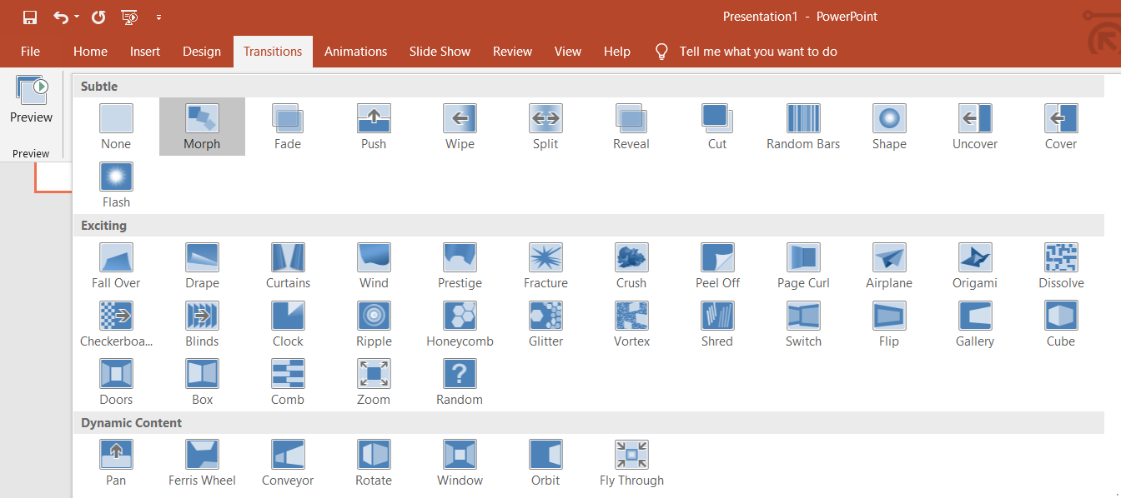  Materyal 4: Isang slide presentation na naglalaman ng iba’t-ibang salita, larawan, hugis, tsart at iba pa na ginamitan ng Animation effects.  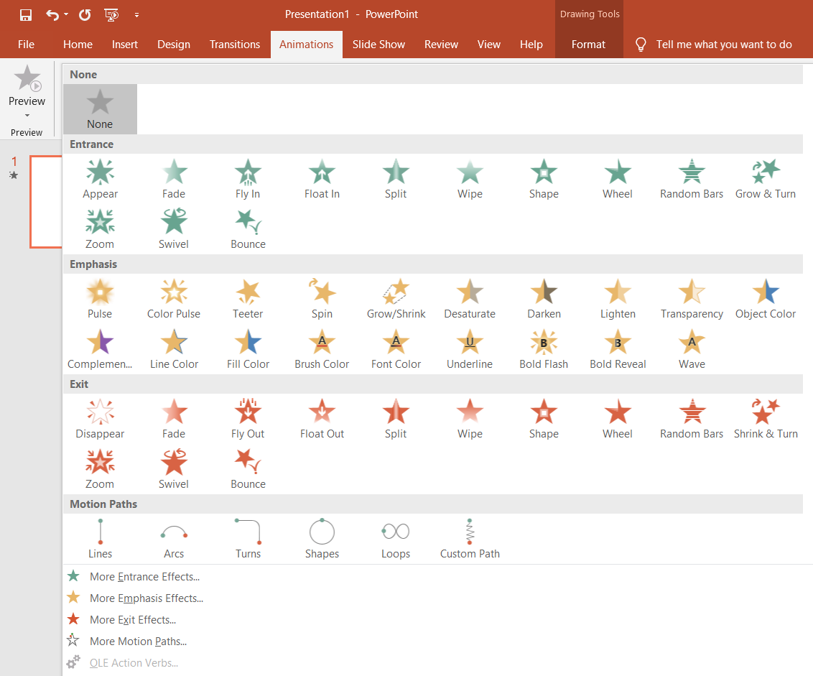  PANGALAWANG ARAW  - Paglalapat at Pag-uugnay  Sine Mo ‘To: Bumuo ng apat na pangkat, bawat pangkat ay magpapakita ng dula-dulaan na ipinaliliwanag ang mga paksang naiatang sa kanila. Bibigyan ang mga mag-aaral ng sampung (10) minuto para makapaghanda sa gawain.  Pangkat 1: Transition  Pangkat 2: Animation  Pangkat 3: Audio  Pangkat 4: Video  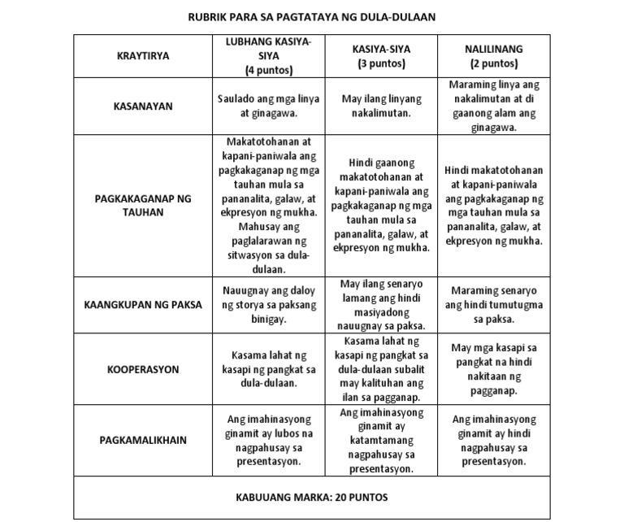  Pinagmulan: https://www.scribd.com/document/618640119/Rubrik-Para-Sa-Pagtataya-Ng-Dula  Kaugnay na Paksa 2: Paggawa ng slide presentation na may animation, transition, audio, at video.  - Pagproseso ng Pag-unawa  Pag-uuri: Tukuyin kung ang mga sumusunod na salita ay halimbawa ng Transition, Animation, Audio o Video. Isulat ang iyong sagot sa patlang.  ________1. Pelikula tungkol sa talambuhay ni Rizal.  ________2. Peel off  ________3. Rekord ng awiting Lupang Hinirang.  ________4. Fracture  ________5. Float In  ________6. Maikling pelikula tungkol sa pagmamahal sa bayan.  ________7. Vortex  ________8. Swivels  ________9. Wheel  ________10. Rekord ng awiting Ang Bayan Ko.  - Pinatnubayang Pagsasanay  Manuod at Matuto: Ang mga mag-aaral ay manonood ng demonstrasyon ng guro sa paglalagay ng transition, animation, audio at video sa isang slide presentation. Manood nang mabuti at pag-aralan ang mga hakbang bilang paghahanda sa susunod na gawain.  - Pagsasagawa ng slide presentation na may transition.  - Magbukas ng slide presentation application at pindutin ang blank presentation.  - Pindutin ang new slide at pumili ng nais na template. Magdagdag hanggang makuha ang nais na bilang.  - Pindutin ang transition tab, ito ay naglalaman ng mga visual effect kapag nililipat mo ang isang slide patungo sa kasunod nito.  - Pumili mula sa Morph transition effect hanggang sa Fly Through transition effect. Lagyan ang bawat slide sa iyong presentation.  Paalala: Maaaring gumamit ng existing slide presentation at sundin lamang ang ikatlo at ikaapat na hakbang.  B. Pagsasagawa ng slide presentation na may animation.  - Magbukas ng slide presentation application at pindutin ang blank presentation.  - Pindutin ang new slide at pumili ng nais na template. Magdagdag hanggang makuha ang nais na bilang.  - Maglagay ng salita, larawan, hugis, tsart at iba pa.  - Pindutin ang Animations tab, gamit ito ay maaari mong pagalawin ang  mga salita, larawan, hugis, tsart at iba pang nilalaman ng iyong slide  presentation.  5. Pumili mula sa Appear animation effect hanggang sa custom path animation effect.  Paalala: Maaaring gumamit ng existing slide presentation at sundin lamang ang ikaapat at ikalimang hakbang.  C. Pagsasagawa ng slide presentation na may audio.  - Magbukas ng isang slide presentation application at pindutin ang blank presentation.  - Hanapin at pindutin ang Insert tab, hanapin sa ribbon ang audio, maaaring pindutin at piliin ang “Audio on my PC” kung nakatago ang file sa iyong kompyuter, maari mo ring pindutin ang “Record Audio” sa mga susunod na presentation kung nais mong magrekord sa oras na iyon.  - Pagkatapos pindutin ang Audio on My PC, hanapin at pindutin ang iyong audio, at i-click ang insert.  - Maaari mong ipakita o itago ang ikon nito gamit ang bring forward at send backward na matatagpuan sa format tab, maari mo ring baguhin ang hugis, kulay, at maglagay ng border, effects at marami pang iba.  D. Pagsasagawa ng slide presentation na may video.  - Magbukas ng isang slide presentation application at pindutin ang blank presentation.  - Hanapin at pindutin ang Insert tab, hanapin sa ribbon ang video, maaaring pindutin at piliin ang “Video on My PC” kung nakatago ang file sa iyong kompyuter, maari mo ring pindutin ang “Online Video” sa mga susunod na presentation kung ito ay manggagaling sa internet.  - Pagkatapos pindutin ang Video on My PC, hanapin at pindutin ang iyong video, at i-click ang insert.  - Maaari mong palakihin o paliitin ang laki nito gamit ang format tab, maaari mo ring baguhin ang hugis, kulay, at maglagay ng border, effects at marami pang iba.  IKATLONG ARAW  - Paglalapat at Pag-uugnay  Dora D’ Explorer: Ipagpalagay na ikaw ay kasama ng batang manlalakbay na si Dora, kailangan ninyong pumunta sa Play Park upang mabisita ang kaibigan niyang si Diego, ngunit bago ninyo ito magawa kailangan ninyong matapos ang mga gawain na i-aatang ng iyong guro. Tapusin ang bawat aktibidad upang malampasan ang dancing trees at mga buwaya. Sundin ang panuto sa ibaba.  Adopted from: https://whileeveryoneelseissleeping.wordpress.com/tag/dora-the-explorer-stars-game-template/  Gawain 1 Slide Presentation Tungkol sa Aking Sarili  Sundin ang mga sumusunod na hakbang sa loob ng tsart, lagyan ng tsek (/) ang katapat na bahagi matapos ito gawin.  IKAAPAT NA ARAW  Gawain 2 Paggawa ng Slide Presentation na may animation, transition, audio at video.  Sundin ang mga sumusunod na hakbang sa loob ng tsart, lagyan ng tsek (/) ang katapat na bahagi matapos ito gawin. | Atasan ang mga mag-aaral na humanap ng kapareha para sa aktibidad na ito. Gamitin ang mga sumusunod na gabay tanong upang makuha ang tugon at reaksyon ukol sa bagong pagkatuto, hikayatin silang ipaliwanag kung bakit iyon ang kanilang tugon.  Ito ay interaktibong gawain, nagpapakita ng demonstrasyon ng guro gamit ang iba’t ibang materyal na naglalaman ng animation, transition, audio at video. Bigyan ng oras ang mga mag-aaral na unawain ang mga ibinahagi ng depinisyon. Maaring magtanong kung bakit iyon sa tingin nila ang tamang sagot.  Maaaring pumili ng ibang paksa na iparirinig at ipanonood. Tanungin ang ibang guro kung ano ang kasalukuyang tinatalakay sa kanilang asignatura upang mai-ugnay ito.  Gamitin ang larawan o icon ng Transition effects sa iyong pagtuturo maging ang depinisyon na makikita kapag itinapat ang cursor sa Transition effects na nais gamitin. Isa-isahin ang mga transition effects sa demonstrasyong ipakikita.  Ulitin ang paraan nang pagtuturo ng Transition effects sa Animation effects. Maaaring gamitin ang mga slide presentation na mayroon ka bilang halimbawa.  Ang slide presentation na narito ay mula sa Microsoft Office Professional Plus 2019. Maaaring mag-iba ang mga transitions at animations depende sa bersyon at uri ng slide presentation na nakalagay sa mga devices o kompyuter.  Maaaring gamitin ang rubrik sa ilalim sa pagtataya ng dula-dulaan. Tiyaking naunawaan ang konsepto ng bawat paksa dahil ito ay mahalaga upang maintindihan ang susunod na paksa.  Ang link na ito ay naglalaman ng rubrik bilang gabay sa pagbibigay ng marka sa kanilang dula-dulaan. Gamit ito ay madaling makapagbibigay ng puntos tungkol sa kanilang kasanayan, pagganap ng tauhan, kaangkupan ng paksa, kooperasyon, at pagkamalikhain.  Maaaring magbigay ng ibang halimbawa ng video o audio.  Gamitin ang nakahandang worksheet no. 1 para sa gawaing ito.  Tamang Sagot:  1. Video  2. Transition  3. Audio  4. Transition  5. Animation  6. Video  7. Transition  8. Animation  9. Animation  10. Audio  Maaring gamitin ang kompyuter sa ICT lab, mas mainam na isagawa ang demonstrasyon sa tulong ng prodyektor upang mas malinaw na makita ng mga mag-aaral ang pagkakasunod-sunod ng mga hakbang.  Ang gawaing ito ay nangangailagan ng gabay ng guro, gamitin ang nakahandang Activity Sheet at siguraduhing nasusundan ng mga mag-aaral ang bawat hakbang, maaaring magdisenyo ng sariling mapa na naaangkop sa inyong lugar. Makatutulong ang mapa at gabay listahan upang malaman ang progreso ng bawat mag-aaral.  Gamitin ang nakahandang worksheet no. 2 para sa gawaing ito.  Ang gawaing ito ay nangangailangan ng sapat na oras upang maisagawa. Mahalagang malaman kung sino sa mga mag-aaral ang may kakulangan sa kasanayan tungkol sa paggamit ng kompyuter o ng slide presentation.  Dito ay gagamit tayo ng learner-centered approach na kung saan hahayaang mag-eksplor ang mga mag-aaral. Ang guro naman ay magsisilbing tagapagdaloy ng gawain. Tiyaking nabibigyan ng karapatang atensyon ang mga batang nahihirapan sa paksang ito. Maaring magsagawa ng remediation kung kinakailangan.
  Gabay Listahan para sa Gawain 1
  1. Buksan ang kompyuter at ang slide presentation.
  2. Pindutin ang blank presentation.
  3. Gamit ang title slide, ilagay ang iyong buong pangalan, baitang at seksyon. (Maaaring baguhin ang font style at font size)
  4. Pindutin ang new slide at title and content. Ilagay sa title ang salitang “Pagpapakilala”, sa ilalim naman ay bumuo ng apat hanggang limang pangungusap tungkol sa iyo, maaari mong ibahagi ang iyong edad, pamilya, tirahan at iba pa. (Maaaring magdagdag ng slide at ng mga larawan)
  5. Pindutin muli and new slide at comparison. Dito naman ay ilagay ang iyong mga ayaw at hilig. Maaring ito ay tungkol sa pagkain, kulay, ugali, laro o isports. Huwag kalimutang i-save ang iyong slide presentation, pangalanan itong “Slide Presentation tungkol sa Aking Sarili”.
  6. Gamit ang anumang aparatong mayroon, Magrekord ng audio nang gagawing panayam tungkol sa pagkakakilala sa’yo ng iyong kaklase. (Humanap ng isa hanggang dalawang kaklase)
  7. Gamit ang anumang aparatong mayroon, magrekord ng video nang pagpapasalamat sa mga taong nagbasa at nakinig ng iyong gianwang slide presentation.
  8. I-save ang iyong slide presentation, audio, at video sa iisang folder.
  9. Ipakita sa guro ang natapos na gawain, matapos ipasuri gamit ang anumang uri ng krayola gumuhit ng linya mula sa starting point hanggang makalampas sa dancing trees.
  Gabay Listahan para sa Gawain 2
  1. Buksan ang natapos na Slide Presentation Tungkol sa Aking Sarili.
  2. Pumunta sa pinakahuling slide, pindutin ang new slide at title only. Isulat ang mga salitang “Panayam sa Aking mga Kaklase”. Pagkatapos ay hanapin at pindutin ang Insert tab, hanapin sa ribbon ang audio, pindutin ito at piliin ang “Audio on my PC”, maari mo ring pindutin ang “Record Audio” sa mga susunod na presentation kung nais mong magrekord sa oras na iyon.
  Pagkatapos pindutin ang Audio on My PC, hanapin at pindutin ang iyong audio, at i-click ang insert.
  Maari mong ipakita o itago ang icon nito gamit ang bring forward at send backward na matatagpuan sa format tab, maari mo ring baguhin ang hugis, kulay, at maglagay ng border, effects at marami pang iba.
  3. Pindutin muli ang new slide at blank. Hanapin at pindutin ang Insert tab, hanapin sa ribbon ang video, pindutin ito at piliin ang “Video on My PC”, maari mo ring pindutin ang “Online Video” sa mga susunod na presentation kung ito ay manggagaling sa internet.
  Pagkatapos pindutin ang Video on My PC, hanapin at pindutin ang iyong video, at i-click ang insert.
  Maari mong palakihin o paliitin ang laki nito gamit ang format tab, maari mo ring baguhin ang hugis, kulay, at maglagay ng border, effects at marami pang iba.
  4. Pindutin ang transition tab, ito ay naglalaman ng mga visual effect kapag nililipat mo ang isang slide patungo sa kasunod nito.
  Pumili mula sa Morph transition effect hanggang sa Fly Through transition effect. Lagyan ang bawat slide sa iyong presentation.
  5. Pindutin ang Animations tab, gamit ito ay maaari mong pagalawin ang mga salita, larawan, hugis, tsart at iba pang nilalaman ng iyong slide presentation.
  Pumili mula sa Appear animation effect hanggang sa custom path animation effect. Lagyan ang mga salita, larawan, audio at video na nasa loob ng iyong slide presentation.
  6. I-save ang iyong slide presentation sa kaparehas na folder.
  7. Ipakita sa guro ang natapos na gawain, matapos ipasuri gamit ang anumang uri ng krayola gumuhit ng linya mula sa naputol na guhit lampas ng dancing trees hanggang makalampas sa Play Park.
  Binabati kita dahil matagumpay mong natapos ang mga gawain!
- Paglalahat | - Pabaong Pagkatuto  3-2-1: Magbigay ng tatlong bagay na iyong natutuhan, dalawang bagay na nagustuhan mo at isang bagay na nais mo pang malaman.  2. Pagninilay sa Pagkatuto  Ginoo at Binibining Pilipinas: Sagutin ang mga katanungan na tila bang kalahok sa isang pagtatanghal.  1. Ano para sa iyo ang pinaka epektibo, pakikinig, pagtingin sa mga larawan,  panunuod ng video o aktwal na paggawa?  2. Ano ang mga bagay na nakatulong sa iyo upang higit na maunawaan ang  aralin? | Maaaring magbigay ng piraso ng papel at isulat ang mga ito:  3 Bagay na aking natutuhan  2 bagay na aking nagustuhan  1 bagay na nais ko pang malaman  Maaaring magdagdag ng mga katanungan na nakahihikayat nang pagproproseso ng mga natutuhan at kung paano nila natutuhan ito.

IV. EBALWAYSON NG PAGKATUTO: PAGTATAYA AT PAGNINILAY |  |  |  | MGA TALA SA GURO
- Pagtataya | - Pagsusulit  Pagsunod-sunurin. Lagyan ng bilang ang patlang ayon sa wastong pagkakasunod-sunod ng mga hakbang sa pagsasagawa ng slide presentation na may transition, animation, audio, at video.  A. Isulat ang bilang isa (1) hanggang apat (4) sa patlang ayon sa pagkakasunod-sunod nang pagsasagawa ng slide presentation na may transition.  ______a.Pumili mula sa Morph transition effect hanggang sa Fly Through transition  effect. Lagyan ang bawat slide sa iyong presentation.  ______b. Pindutin ang new slide at pumili ng nais na template. Magdagdag  hanggang makuha ang nais na bilang.  ______c. Magbukas ng slide presentation application at pindutin ang blank  presentation.  ______d. Pindutin ang transition tab, ito ay naglalaman ng mga visual effect kapag  nililipat mo ang isang slide patungo sa kasunod nito.  B. Isulat ang bilang isa (1) hanggang lima (5) sa patlang ayon sa pagkakasunod-sunod nang pagsasagawa ng slide presentation na may animation.  ______a. Magbukas ng slide presentation application at pindutin ang blank  presentation.  ______b. Pumili mula sa Appear animation effect hanggang sa custom path  animation effect.  ______c. Pindutin ang new slide at pumili ng nais na template. Magdagdag  hanggang makuha ang nais na bilang.  ______d. Pindutin ang Animations tab, gamit ito ay maaari mong pagalawin ang  mga salita, larawan, hugis, tsart at iba pang nilalaman ng iyong slide  presentation.  ______e. Maglagay ng salita, larawan, hugis, tsart at iba pa.  C. Isulat ang bilang isa (1) hanggang apat (4) sa patlang ayon sa pagkakasunod-sunod nang pagsasagawa ng slide presentation na may audio.  ______a. Pagkatapos pindutin ang Audio on My PC, hanapin at pindutin ang iyong audio, at i-click ang insert.  ______b. Magbukas ng isang slide presentation application at pindutin ang blank presentation.  ______c. Maaari mong ipakita o itago ang ikon nito gamit ang bring forward at send backward na matatagpuan sa format tab, maari mo ring baguhin ang hugis, kulay, at maglagay ng border, effects at marami pang iba.  ______d. Hanapin at pindutin ang Insert tab, hanapin sa ribbon ang audio, maaaring pindutin at piliin ang “Audio on my PC” kung nakatago ang file sa iyong kompyuter, maari mo ring pindutin ang “Record Audio” sa mga susunod na presentation kung nais mong magrekord sa oras na iyon.  D. Isulat ang bilang isa (1) hanggang apat (4) sa patlang ayon sa pagkakasunod-sunod nang pagsasagawa ng slide presentation na may video.  ______a. Hanapin at pindutin ang Insert tab, hanapin sa ribbon ang video, maaaring pindutin at piliin ang “Video on My PC” kung nakatago ang file sa iyong kompyuter, maari mo ring pindutin ang “Online Video” sa mga susunod na presentation kung ito ay manggagaling sa internet.  ______b. Magbukas ng isang slide presentation application at pindutin ang blank presentation.  ______c. Maari mong palakihin o paliitin ang laki nito gamit ang format tab, maari mo ring baguhin ang hugis, kulay, at maglagay ng border, effects at marami pang iba.  ______d. Pagkatapos pindutin ang Video on My PC, hanapin at pindutin ang iyong video, at i-click ang insert.  - Gawaing Pantahanan/Takdang-Aralin (Opsiyunal) |  |  | Gamitin ang nakahandang worksheet no. 3 para sa gawaing ito.  Tamang Sagot:  A.  a. 4  b. 2  c. 1  d. 3  B.  a. 1  b. 5  c. 2  d. 4  e. 3  C.  a. 3  b. 1  c. 4  d. 2  D.  a. 2  b. 1  c. 4  d. 3
- Pagbuo ng Anotasyon | Itala ang naobserhan sa pagtuturo sa alinmang sumusunod na bahagi. | Epektibong Pamamaraan | Problemang Naranasan at Iba pang Usapin
- Pagbuo ng Anotasyon | Estratehiya
- Pagbuo ng Anotasyon | Kagamitan
- Pagbuo ng Anotasyon | Pakikilahok ng mga Mag-aaral
- Pagbuo ng Anotasyon | At iba pa
- Pagninilay | Gabay sa Pagninilay:  - Prinsipyo sa pagtuturo  Anong prinsipyo at paniniwala ang naging bahagi ng ginawa sa aralin?  Bakit dapat ituro ang aralin sa paraang aking ginawa?  - Mag-aaral  Anong gampanin ng mga mag-aaral sa aralin?  Ano at paano natuto ang mga mag-aaral?  - Pagtanaw sa Inaasahan  Ano ang aking nagawang kakaiba?  Ano ang maaari kong pang gawin sa susunod?

Inihanda ni: Francis Raven S. Lineses | Sinuri ni: Regie Boy B. Fabro, PhD  Emilio Aguinaldo, MTE
Institusyon: Parada National High School | Institusyon: Mariano Marcos State University  (Philippine Normal University)

